PARAMYSIS LACUSTRIS (CZERNIAVSKY, 1882)

Zinātniskais nosaukums:
šķeltkājvēzis Paramysis lacustris (Czerniavsky, 1882) (Mysida, Mysidae)

Sinonīmi un citi nosaukumi:
Suga atšķiras ar ievērojamu ģeogrāfisko un ekoloģisko polimorfismu, kas veicinājis daudzu sinonīmu rašanos.
Mesomysis czerniavskyi (G.O. Sars, 1893)
Mesomysis kowalevskii Czerniavsky, 1882)
Mesomysis lacustris (Czerniavsky, 1882)
Opossum shrimp

SUGAS APRAKSTS
Sugas identifikācija
Maza izmēra garnelei līdzīgs vēžveidīgais, bāli caurspīdīgu ķermeni (1. attēls). Mēdz dēvēt par oposuma garneli, jo mātītēm olu maisiņš novietots starp krūšu segmenta kājām. Galvkrūts čaula bez rostruma un priekšējiem sānu dzelkšņiem, bet ir subrostrālā starpacu plātnīte. Vieglāk un ātrāk mizīdas vienu no otras identificē pēc telsona, otrās antenas formas un matiņu izklājuma gar otrās antenas malām. P.lacustris telsons ir liels, plats, ne mazāks par pēdējo abdominālo segmentu, vairāk vai mazāk taisnām malām, platu un nedziļu apikālo iegriezumu, klāts ar zobiņiem tāda paša garuma kā terminālie dzelkšņi. Otrās antenas ārējā distālā virsotnes puse ar mazu apikālu dzeloni jeb segmentiņu un antenas sānu ārējā mala bez matiņiem (Guide for Identification of the Fauna of the Black and Azov Seas 1969; Dobson 2013; 2. attēls).

Pieaugušu īpatņu ķermeņa garums no 8 - 17 mm. Mātītes parasti ir 10-16 mm, tēviņi 7-9 mm (Komarova 1991).

1. attēls. Paramysis lacustris (Borza and Boda 2013).

2. attēls. A) Antena II, B) telsons (Borza and Boda 2013).

Dabiskais izplatības areāls:
Plaši sastopama un daudzskaitlīga Ponto-Kaspijas mizīda. Apdzīvo Kaspijas, Melnās un Azovas jūras baseinu vāji sāļos un saldūdens ūdeņus (Guide for Identification of the Fauna of the Black and Azov Seas 1969).

SUGAS IZPLATĪBA
Introdukcija un izplatība:
P. lacustris izplatās gan dabiskā ceļā, gan ar cilvēka radītām aktivitātēm, kā kuģošana (ar kuģu balasta ūdeņiem), tā arī vēsturiski aklimatizācijas rezultātā. Aktīva P.lacustris, kā arī citu mizīdu introdukcija jeb aklimatizācija, kā vērtīga zivju barības bāze, tika realizēta pagājušā gadsimta sešdesmitajos un septiņdesitajos gados. Sugas introdukcija ir bijusi ļoti plaša galvenokārt tādu upju ūdenskrātuvēs kā Volgas (Kuibiševas, Volgogradas ūdenskrātuvēs), Urāla upes (Iriklinski ūdenskrātuvē), Dņestras, Dņepras un Moldovas mazajās ūdenskrātuvēs. Tā ir introducēta Balhaša ezerā Kazahstānā, Arāla ezerā un citur. Zooģeogrāfiski nozīmīga ir bijusi mizīdu introdukcija citos baseinos, Nemunas upes (Kauņas ūdenskrātuvē), no kuras tālāk tās ir introducētas arī Ķeguma ūdenskrātuvē (Mordukhai-Boltovskoi 1979) un Lielajā Baltezerā pagājuša gadsimta sešdesmitajos gados. Pēc tās introdukcijas šajās ūdenstilpēs, 1960. un 1970. gadu pētījumos, tā bija konstatēta gan Mazajā un Lielajā Baltezerā un Ķīšezerā, gan Ķeguma ūdenskrātuvē (Bodniece 1976; Kachalova and Lagzdin 1968). Arī pašlaik P.lacustris Lietuvas iekšējos ūdeņos ir plaši sastopama (Nemunas upē, kā lejtecē, Kuršu lagūnā, tā augštecē, Minijas, Nevežis, Disnas, Švenotaji upē u.c., lielā skaitā ezeru un lielākajās ūdenskrātuvēs) (Arbačiauskas 2005; Arbačiauskas et al. 2012). Tā ir introducēta arī Igaunijā Vertsjervs ezerā (Võrtsjärv) un Peipusa ezerā, vēlāk konstatēta Vertsjervs ezerā un Emajegi upes lejtecē (2001. gads) (Timm 2005).

Pašlaik sugas izplatību Eiropas iekšējos ūdeņos (upēs, to grīvās, lagūnās, piejūras ezeros Polijā, Ungārijā u.c.) un nokļūšanu Baltijas jūrā, tās piekrastes ūdeņos galvenokārt skaidro ar kuģu balasta ūdeņiem caur tā saucamo Centrālo izplatības koridoru vai citiem izplatības ceļiem (Bij de Vaate et al. 2002; Borza and Boda 2013). Baltkrievijā P.lacustris konstatēta Drisvjatu (Drūkšai, Lietuvas-Baltkrievijas) robežezerā (introducēta) un Dņepras upes baseinā (Lipinskaja and Makarenko 2012; Semenchenko et al. 2007).
Savukārt Latvijā pēdējo gadu novērojumos (Grudule nepublicēti dati, 2005-2014) P.lacustris ir konstatēts Lielupes baseina pierobežas upē Dienvidsusēja (augšpus Neretas), arī Platones upē (Lielupes pieteka) un Sventājā (Latvijas-Lietuvas robežupe, Baltijas jūras baseins).

Pastāv arī šīs sugas izplatības riski, par ko liecina tas, ka tā tiek atzīta par potenciāli invazīvu sugu, piemēram, ASV Lielo Ezeru reģionā (Baker et al. 2015).

Jaunākie molekulāri ģenētiskie pētījumi demonstrē, ka pastāv dziļa starp- un iekš-baseinu dalīšanās P.lacustris izplatībā. Vairāku ģenētisko grupu identifikācija norāda, ka Azovas klāsters ir viatšķirīgākais par spīti tam, ka ģeogrāfiski tas ir starp Melno un Kaspijas jūru, un iespējams tas norāda par jaunu sugu. Kopumā rezultāti parāda, ka dominējošā gēnu plūsma virzās no Austrumiem uz Melno jūru un iezīmē Kaspijas jūru kā nozīmīgu sugas izplatības avotu (Audzijonytė et al. 2015).

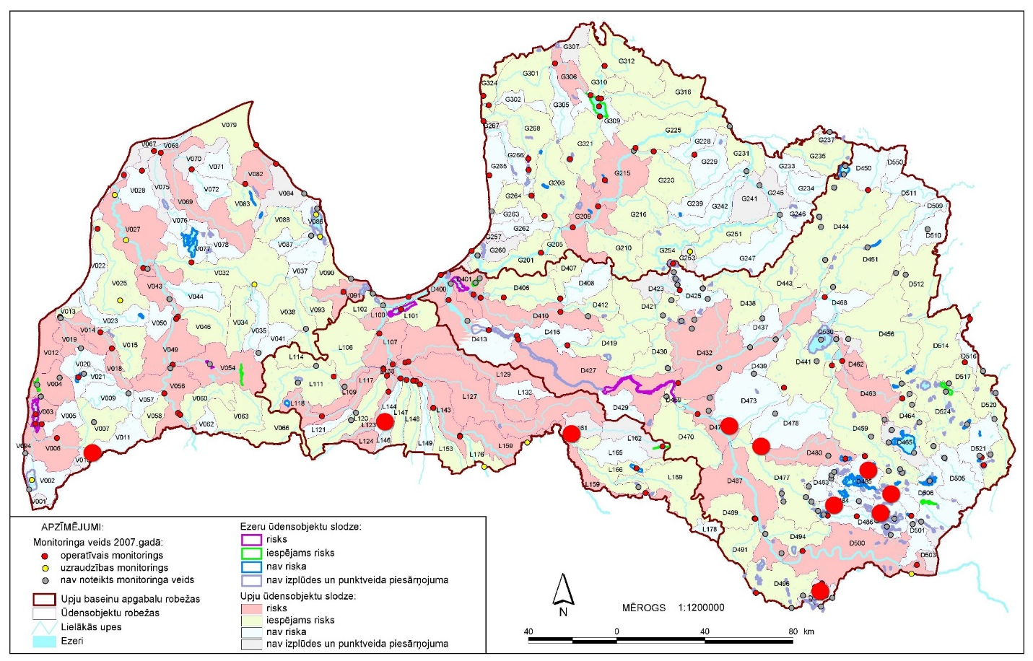
2.attēls. Paramysis lacustris izplatības karte Latvijas ūdeņos.

Sugas statuss reģionā
P.lacustris ir plaši sastopama, veido stabilas populācijas un ir atzīta par invazīvu sugu Lietuvā, Baltkrievijā tā ir vairāk lokāla, bet ir iekļauta invazīvo sugu sarakstā. Polijā, Igaunijā un Lielbritānijā tā ir potenciāli invazīva suga (http://www.am.lt/VI/index.php#a/12288; www.nobanis.org; http://www.ias.by/; http://www.iop.krakow.pl/ias/species/782; eelis.ic.envir.ee/voorliigid/; Gallardo and Aldridge 2013).

EKOLOĢIJA/ BIOLOĢIJA
Pagājušā gadsimta Padomju laikā sugu aklimatizācijas realizēšanai P.lacustris tika izvēlēta, jo ātri veido bagātīgas populācijas. Dzīvo upju lejtecēs, grīvās, jūru piekrastes ezeros, lagūnās un līčos (1-2,5 m dziļumā), galvenokārt starp makrofītiem uz smilšainām gruntīm. Apdzīvo vairāk ar skābekli bagātus ūdeņus. Auglīga, līdz 2-3 paaudzēm sezonā. Tā ir nektobentoniska, saistīta ar substrātu, barību iegūst uzduļķojot grunti ar eksopodītu palīdzību, sestona filtrētājs, barības avots ir arī augi (aļģes) un dzīvnieki (zooplanktons) (Guide for Identification of the Fauna of the Black and Azov Seas 1969; Lesutiene et al. 2007, 2008). Pētījumos ir noskaidrots, ka P.lacustris tāpat kā Pontogammarus robustoides atkarībā no barības vielu klātbūtnes ūdenstilpēs (vai nu N, vai P limitējošais faktors) izvēlas dažādu barošanās stratēģiju, piemēram, piejūras lagūnās, kas ir P bagātas, bet N limitējošas, sekmīga būs to augšana, īpaši juvenilām stadijam, veicinās pieaugušo īpatņu plēsonību. Tādejādi ievērojami lielākais stehiometriskais plastiskums un biotopu specifiskais barošanās stratēģijas elastīgums raksturo to invāzijas sekmes (Arbačiauskas et al. 2013). P.lacustris lielāku priekšroku dod vāji sāļiem ūdeņiem (0-3 PSU) un saldūdeņiem, kas arī ir viens no faktoriem, kas sekmē to izplatību Baltijas jūras baseinā. Ekspermentāli pētījumi liecina, ka palielinoties sāļumam, līdz 19 PSU mirstība palielinās līdz 60% (Ovčarenko et al. 2006). Kā arī tā var izdzīvot zem ledus klātās ūdenstilpēs vairāk kā simts dienas (Olenin and Leppäkoski 1999).

IETEKME
Ietekme uz vidi:
P.lacustris ietekme uz vidi un prognozējot tās vietu barības ķēdēs, jānovērtē saistībā ar tās barošanos un uzvedību. No vienas puses tā ir efektīva filtrētāja un palielina organisko daļiņu (makrofītu detrīta) plūsmu barības ķēdēs, kad citu filtrētāju klātbūtne nav liela, bet lielāka ietekme ir uz zooplanktonu kā plēsējai, īpaši vasaras laikā, kas turpmāk var izraisīt izmaiņas barības ķēdēs kopumā. Ziemā tai var būt arī pozitīva loma kā zivju barības bāzei, jo migrē dzīļāk ūdenstilpē un kļūst pieejama zivīm (Lesutiene et al. 2007, 2008).
Tiek arī atzīmēts, ka Baltijas jūrā P. lacustris ievērojami pārveido invadētos biotopus granulējot substrātu (Olenin and Leppäkoski 1999).

Ietekme uz ekonomiku
P.lacustris pagājušā gadsimta 60. un 70. gados tika plaši aklimatizēta kā vērtīga zivju barības bāze. Piemēram, pētījumi Ķeguma ūdenskrātuvē 1971. un 1972. gadā rādīja, ka no introducētajiem īpatņiem asaru barībā konstatēti Pontogammarus. robustoides un P. lacustris (Bodniece, 1976). Skatīt arī: Ietekme uz vidi.
Tomēr pēdējo gadu pētījumi Lietuvas ūdenstilpēs liecina, ka aklimatizētajām svešajām sānpelžu un mizīdu sugām nav būtiskas ietekmes uz zivju produktivitāti. Jebkura svešo sugu ekonomiskā vērtība ir jāizsver attiecībā pret to ieviešanas negatīvajām sekām (Arbačiauskas et al. 2010).

IEROBEŽOŠANAS PASĀKUMI
Preventīvie un kontroles, izskaušanas pasākumi:
P. lacustris izplatības uzraudzība (monitorings) Eiropā tiek realizēta Lietuvā.
Regulēšana: Balasta ūdeņu pārvaldība (Starptautiskā konvencija par Kuģu balasta ūdens un nosēdumu kontroli un apsaimniekošanu, to saistošie regulējumi Eiropā).
Šobrīd, P. lacustris kontroles un izskaušanas pasākumi nav zināmi.

Pētniecība
Tiek veikti pētījumi par sugas izplatību, ekoloģiju un ietekmi uz barības ķēdēm, molekulāri ģenētiskie pētījumi, tās invazivitātes sekmes pētījumi (sāļuma tolerances pētījumi, barošanās stratēģija). Skatīt: Izmantotā literatūra.

Izmantotā literatūra
Arbačiauskas, K. 2005. The distribution and local dispersal of Ponto-Caspian Peracarida in Lithuanian fresh waters with notes on Pontogammarus robustoides population establishment, abundance and impact. Oceanological and Hydrobiological Studies 34 (1): 93–111.

Arbačiauskas, K., G. Višinskienė, S. Smilgevičienė, and V. Rakauskas. 2012. Non-indigenous macroinvertebrate species in Lithuanian fresh waters, Part 1: Distributions, dispersal and future. Knowledge and Management of Aquatic Ecosystems 402: 12

Arbačiauskas, K., J. Lesutienė, and Z. R. Gasiūnaitė. 2013. Feeding strategies and elemental composition in Ponto-Caspian peracaridans from contrasting environments: can stoichiometric plasticity promote invasion success? Freshwater Biology 58: 1052–1068.

Arbačiauskas, K., V. Rakauskas, and T. Virbickas. 2010. Initial and long-term consequences of attempts to improve fish-food resources in Lithuanian waters by introducing alien peracaridan species: a retrospective overview: Journal of Applied Ichthyology Vol. 26, suppl. 2, 28–37.

Audzijonyte, A., L. Baltrūnaitė, R. Väinölä, and K. Arbačiauskas. 2015. Migration and isolation during the turbulent Ponto-Caspian Pleistocene create high diversity in the crustacean Paramysis lacustris. Molecular Ecology 24 (17):4537-55.

Baker, E., K. Dettloff, and A. Fusaro. 2015. Paramysis (Serrapalpisis) lacustris. USGS Nonindigenous Aquatic Species Database, Gainesville, FL, and NOAA Great Lakes Aquatic Nonindigenous Species Information System, Ann Arbor, MI. <http://nas.er.usgs.gov/queries/greatlakes/FactSheet.aspx?SpeciesID=36&Potential=Y&Type=2&HUCNumber=> Revision Date: 2/4/2015

Bij de Vaate, A., K. Jazdzewski, H. A. M. Ketelaars, S. Gollasch, and G. Van der Velde. 2002. Geographical patterns in range extension of Ponto-Caspian macroinvertebrate species in Europe. Canadian Journal of Fisheries and Aquatic Sciences 59: 1159–1174.

Bodniece, V. 1976. Changes in perch food composition related to acclimatization of new food items in the Kegums Water Reservoir, ed. Shkute, R., V. Gorsky, and N. Sloka, Ecological and biological studies of aquatic animals, Riga: Zvaigzne, 25–34. (In Russian)

Borza, P., and P. Boda. 2013. Range expansion of Ponto-Caspian mysids (Mysida, Mysidae) in the River Tisza: first record of Paramysis lacustris (Czerniavsky, 1882) for Hungary Crustaceana 86 (11): 1316-1327.
Dobson, M. 2013. Identifying invasive freshwater shrimps and isopods. Revised Edition. Freshwater Biological Association, Far Sawrey, Ambleside, Cumbria, UK. 29 pp.

Gallardo, B. and D. C. Aldridge. 2013. Review of the ecological impact and invasion potential of Ponto Caspian invaders in Great Britain. Cambridge Environmental Consulting, pp. 125

Guide for Identification of the Fauna of the Black and Azov Seas. 1969. Volume 2, Free-living Invertebrates. Crustaceans, ed. Mordukhai-Boltovskoi, F. D., I. I. Greze, and V. S. Vasilenko, Kiev: Naukova Dumka, 440–524. (In Russian)

Kachalova, O. A., and S. G. Lagzdin. 1968. Acclimatization of mysids in water bodies of Latvian SSR. Limnology, Proceedings of XIV conference on studies of the inland waters of Baltic States 3 (1): 79–82. (In Russian)

Komarova, T.I.. 1991. Fauna of the Ukraine, Mysidacea. Fauna of the Ukraine 26: 1-104.
Lesutiene, J., E. Gorokhova, R. Z. Gasiunaite, and A. Razinkovas. 2007. Isotopic evidence for zooplankton as an important food source for the mysid Paramysis lacustris in the Curonian Lagoon, the South-Eastern Baltic Sea. Estuarine, Coastal and Shelf Science 73: 73–80.

Lesutiene, J., E. Gorokhova, R. Z. Gasiunaite, and A. Razinkovas. 2008. Role of mysid seasonal migrations in the organic matter transfer in the Curonian Lagoon, south-eastern Baltic Sea. Estuarine, Coastal and Shelf Science 80: 225–234.

Lipinskaja, P. T. and A. I. Makarenko. 2012. Ocenka udeljnoij roli chuzherodnix vidov v strukturē soobshestvo makrozoobentosa. Izvestija Nacionaljnoij Akademii Belarus 4, 83–88. (In Russian)

Mordukhai-Boltovskoi, D. P. H. 1979. Composition and distribution of Caspian fauna In the light of modern data. Internationale Revue Gesamten Hydrobiologie, Vol. 64: 1, pp. 1–38

Olenin, S., and E. Leppäkoski. 1999. Non-native animals in the Baltic Sea: alteration of benthic habitats in coastal inlets and lagoons. Hydrobiologia 393: 233-243.

Ovčarenko, I., A. Audzijonytė, and Z. R. Gasiunaite. 2006. Tolerance of Paramysis lacustris and Limnomysis benedeni (Crustacea, Mysida) to sudden salinity changes: implications for ballast water treatment. Oceanologia 48: 231-242.

Semenchenko, V., V. Razlutsky, and V. Vezhnovetz. 2007. First record of the invasive Ponto-Caspian mysid Limnomysis benedeni Czerniavsky, 1882 from the River Pripyat, Belarus. Aquatic Invasions Volume 2, 3: 272-274.

Timm T., 2005 Kuidas ma loodust ümber kujundasin, Eesti Loodus, artikkel EL 2005/12. Pieejams [http://www.loodusajakiri.ee/eesti_loodus/artikkel1316_3078.html]

Sagatavoja: J.Paidere. DU Dzīvības zinātņu un tehnoloģiju institūts, Ekoloģijas departaments, 2015.12.

